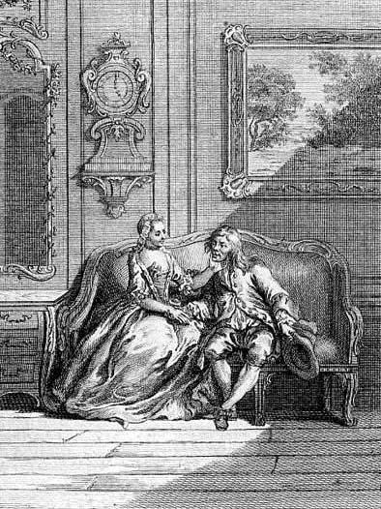 Невеста-девушка смышляла жениха;Тут нет еще греха,Да вот что грех: она была спесива.Сыщи ей жениха, чтоб был хорош, умен,И в лентах, и в чести, и молод был бы он(Красавица была немножко прихотлива):Ну, чтобы все имел — кто ж может все иметь?Еще и то заметь,Чтобы любить ее, а ревновать не сметь.Хоть чудно, только так была она счастлива,Что женихи, как на отбор,Презнатные катили к ней на двор.Но в выборе ее и вкус и мысли тонки:Такие женихи другим невестам клад,А ей они на взглядНе женихи, а женишонки!Ну как ей выбирать из этих женихов?Тот не в чинах, другой без орденов;А тот бы и в чинах, да жаль, карманы пусты;То нос широк, то брови густы;Тут этак, там не так;Ну не прийдет никто по мысли ей никак.Посмолкли женихи, годка два перепали;Другие новых свах заслали:Да только женихи середней уж руки.«Какие простаки! —Твердит красавица. — По них ли я невеста?Ну, право, их затеи не у места!И не таких я жениховС двора с поклоном проводила:Пойду ль я за кого из этих чудаков?Как будто б я себя замужством торопила,Мне жизнь девическа ничуть не тяжела:День весела, и ночь я, право, сплю спокойно:Так замуж кинуться ничуть мне не пристойно». Толпа и эта уплыла.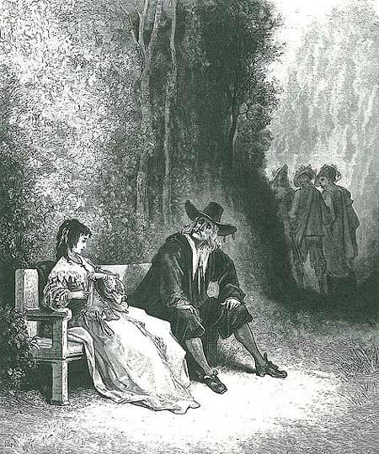Потом, отказы слыша те же,Уж стали женихи навертываться реже.Проходит год,Никто нейдет;Еще минул годок, еще уплыл год целый:К ней свах никто не шлет.Вот наша девушка уж стала девой зрелой.Зачнет считать своих подруг(А ей считать большой досуг):Та замужем давно, другую сговорили;Ее как будто позабыли.Закралась грусть в красавицыну грудь.Посмотришь: зеркало докладывать ей стало,Что каждый день, а что-нибудьИз прелестей ее лихое время крало.Сперва румянца нет, там — живости в глазах,Умильны ямочки пропали на щеках;Веселость, резвости как будто ускользнули;Там волоска два-три седые проглянули:Беда со всех сторон!Бывало, без нее собранье не прелестно;От пленников ее вкруг ней бывало тесно;А ныне, ах, ее зовут уж на бостон!Вот тут спесивица переменяет тон.Рассудок ей велит с замужством торопиться:Перестает она гордиться.Как косо на мужчин девица ни глядит,А сердце ей за нас всегда свое твердит.Чтоб в одиночестве не кончить веку,Красавица, пока совсем не отцвела,За первого, кто к ней присватался, пошла:И рада, рада уж была,Что вышла за калеку.
